*Jhonathan Nicolas M. Silva, Matrícula: 16/0031621*



Programa de Engenharia Eletrônica

Faculdade Gama - Universidade de Brasília

Área Especial de Indústria Projeção A Brasília,

CEP: 72.444-240

email: [jnicolas@aluno.unb.br](mailto:jnicolas@aluno.unb.br)

*Misael de Souza Andrade Matrícula: 16/0015669*

**

Programa de Engenharia Eletrônica

Faculdade Gama - Universidade de Brasília

Área Especial de Indústria Projeção A Brasília, CEP: 72.444-240

email: [misas.andrade@aluno.unb.br](mailto:misas.andrade@aluno.unb.br)

**RESUMO**

Este relatório tem como objetivo apresentar a proposta do nosso projeto da disciplina de Eletrônica Embarcada, um Cortador de Grama Autônomo. Para tanto usaremos como elemento principal do produto o **MSP430** da Texas Instruments, um microcontrolador RISC de 16 bits voltados para aplicações de baixo consumo de energia. O projeto visa melhorar a qualidade de vida do usuário, promovendo-o comodidade e segurança nos cuidados de jardins, quintais, campos e etc.

1. **JUSTIFICATIVA**

Partindo da ideia principal do produto, que é garantir comodidade e consequentemente segurança para o consumidor, é importante apresentar alguns pontos presentes nos produtos similares atuais controlados por um usuário, abordando fatores que inspiram o projeto.

Um dos fatores mais importantes que justificam a escolha do projeto é a comodidade que o produto traz ao consumidor, o cortador de grama autônomo diminui quase por completo o tempo gasto pelo usuário em seu manuseio, onde sem esforço nenhum basta programá-lo que o mesmo faz todo o serviço sem a presença do usuário.

Ao comparar com os modelos não-autônomos presentes no mercado, temos que através da autonomia do cortador o usuário poupará esforço físico e tempo, sendo este relevante quanto a questões pessoais e de exposição do corpo ao sol, e aquele relevante levando em consideração o trabalho de erguer ou empurrar o peso do cortador, onde o peso médio dos produtos presentes no mercado são de 2,6 kg para aparadores[3], 8,7 kg para roçadeiras[4] e 25 kg para cortadores[5].

Outro fator importante que destaca a necessidade de automação do cortador de grama é a prevenção de acidentes. Atualmente, a necessidade de interação e manuseio do equipamento vem trazendo muitos riscos para o usuário, onde o número de acidentes com estes produtos é alto e preocupante, onde por exemplo nos Estados Unidos, as máquinas de cortar grama levam a cerca de 55 mil lesões por ano em que cerca de 75 destas pessoas morrem por decorrência dessas lesões[7]. Com o cortador de grama autônomo, o número de acidentes idealmente seria reduzido a zero, uma vez que o usuário não precisaria manter contato ou manter-se próximo do cortador durante sua operação.

Sendo assim o nosso projeto teria total capacidade de inserção neste mercado, tendo como vantagem principal a sua autonomia em operar.

1. **OBJETIVOS**

Projetar um cortador de gramas que seja capaz de:

* dado uma área limitada fechada, desviar de obstáculos cortando a grama do local;
* cortar gramas de áreas planas e levemente inclinado;
* desviar dos obstáculos de maneira autônoma;
* assegurar a saúde do operador ao manuseá-lo;
* ser energeticamente viável;
* não evadir do local limitado.

3. **REQUISITOS DO PROJETO**

O projeto proposto neste documento será descrito neste tópico, onde serão apresentados os requisitos que ele deverá atender. Se tratando de um cortador de grama é necessário estabelecer uma altura mínima que ele deverá atingir no corte, a altura da grama a ser cortada depende muito da sua variedade[1] sendo que a menor delas é de 3cm esse referencial será um dos nossos requisitos onde o equipamento deverá possibilitar a grama a ter no máximo essa altura, caso contrário ele não cumprirá esse requisito. Outro fator importante é a autonomia do equipamento o cortador deverá ser capaz de desviar de obstáculos para que possa ser capaz de cortar a grama com a mínima interferência humana possível, alguns exemplos de obstáculos que o equipamento deverá desviar são: Árvores, pedras que impeçam a navegação, paredes, entre outros. Outro requisito importante do projeto é a eficiência nesse caso existe tanto o corte da grama que deverá ser preciso quanto a velocidade que o cortador vai trabalhar, nesse caso ele deverá estar apto a percorrer no mínimo 0,35 km/h, analisando algumas propostas semelhantes de projeto[2] concluímos que essa velocidade é aceitável.

Analisando que um dos nossos objetivos é aumentar de forma eficiente a segurança na parte da jardinagem quando diz respeito a operar cortadores de grama o projeto deverá ter alguns requisitos de segurança. Um destes muito importante é o desligamento automático do motor responsável pelo giro das lâminas quando o equipamento for levantado ou eventualmente sofrer algum tipo de capotamento, também deverá ser levado em consideração a situação quando uma pessoa tenta levantar o equipamento em funcionamento, ambas situações tem como objetivo evitar que o operador sofra algum tipo de corte devido a exposição da lâmina. Um outro caso importante é quando o cortador estiver tentando desviar de um obstáculo ele deve reduzir a velocidade do giro das lâminas isso por duas razões principais, uma delas é que uma eventual perda de precisão poderia acertar esse objeto com a lâmina quando o equipamento estiver tentando contorná-lo o que ocasionaria prejuízo tanto para o equipamento quanto para o objeto em questão com uma redução da velocidade, caso houvesse uma colisão a chance de prejuízos muito grandes seriam reduzidas, a outra razão é pelo fato de que caso o objeto se trate de um animal ou uma pessoas com uma velocidade muito alta poderia haver um estilhaço de gramas nessa direção.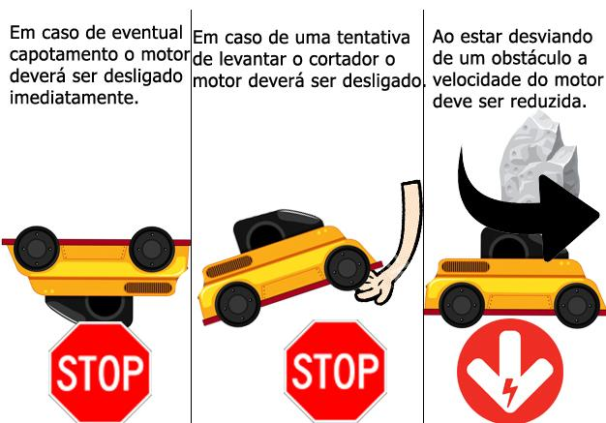

**Figura 1.** Situações onde a lâmina do cortador deve ser desligada.

Outra medida de segurança que deverá ser feita como um dos requisitos do projeto é o acionamento de um aviso sonoro por meio de, por exemplo, um buzzer apitando em uma determinada frequência para indicar às pessoas próximas que o equipamento está em funcionamento, isso pode ser essencial visto que possivelmente os motores que serão utilizados são bem mais silenciosos do que os que costumam ser utilizados nesse tipo de equipamento.

Em relação à eficiência energética o cortador deverá conseguir operar por 20 minutos sem carregar, o tempo de carregamento não é um requisito visto que depende da bateria a ser utilizada, mas não poderá ser maior que 60 minutos, existem muitos modelos de cortadores de grama manuais no mercado se assemelham com essas especificações em relação ao tempo de funcionamento e de carregamento[3], portanto, entendemos que não haverá grandes prejuízos em relação a isso se esses dois requisitos forem cumpridos. A tabela 1 resume os requisitos que o projeto deverá atender em seu pleno funcionamento.

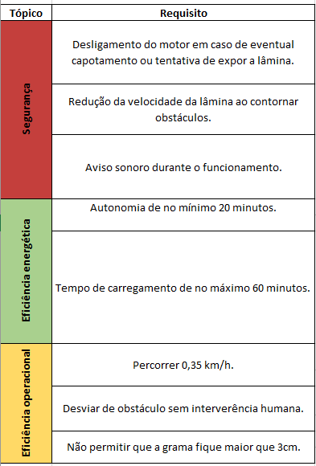

**Tabela 1.** Requisitos do projeto.

4. **BENEFÍCIOS**

O principal benefício que este equipamento trará é o aumento da segurança para essa atividade. Aproximadamente 75 pessoas morrem por ano em decorrência destas lesões nos EUA. Especialmente trágicos são os casos de espectadores inocentes,frequentemente crianças, lesados ou mortos por alguém “dirigindo” uma máquina de cortar grama[7]. Um cortador de grama autônomo traria um nível de segurança muito maior que os manuais, pois não dependeria do estado psicológico ou físico do operador além de não representar riscos ergonômicos devido ao longo período de o indivíduo fica operando essas máquinas. Além desses fatores existe o risco de estilhaços de grama, madeira e entre outros objetos dessa natureza que pode trazer riscos para as pessoas que estão operando essas máquinas, pode ocorrer por exemplo ataques de abelhas devido ao barulho ou impacto de algum destroço em colméias[7], esse risco seria quase totalmente reduzido com o equipamento proposto neste projeto.

Se compararmos esse projeto com roçadeiras muito utilizadas a base de gasolina, teríamos um grande ganho energético, pois o equipamento funciona com bateria, podendo ser carregada após a utilização.

Um outro benefício muito claro é que devido ao fato do equipamento dispensar um operador. O custo de serviços desse tipo de jardinagem é potencialmente reduzido dado que esse serviço pode ser relativamente caro, principalmente quando se trata de gramados de estádios como, por exemplo o gramado do estádio Nacional de Brasília onde o custo de manutenção é de aproximadamente 100 mil reais por mês[8], boa parte desse custo é devido ao corte da grama, se houvesse um cortador autônomo provavelmente o custo do corte da grama seria reduzido devido a ausência de um operador barateando a operação.

O tempo em média que uma pessoa gasta para cortar a grama da sua casa é de 20 minutos, o fato é que muitas pessoas não tem esse tempo disponível 2 a 3 vezes na semana que é um das frequências mais utilizadas para cortar a grama, por isso recorrem a outros meios como, por exemplo, calçadas de concreto o que prejudica o urbanismo local e o meio ambiente. Com o cortador autônomo proposto nesse projeto poderíamos dar a essas pessoas uma oportunidade de cuidar da grama de suas casas com um investimento de tempo extremamente menor uma vez que ele não precisaria operar a máquina.

O nosso projeto propõe implementar um cortador de grama que aumenta a segurança da atividade de jardinagem, tenha uma eficiência energética aceitável e uma eficiência operacional também considerável. Todos esses fatores trariam benefícios para aqueles que precisam desse serviço e que não se dispõem de tempo, ou até mesmo sejam leigas no ofício. Temos convicção que se desenvolvido esse projeto poderia contribuir para a saúde e o meio ambiente de forma muito eficiente trazendo segurança e qualidade para aqueles que precisam deste serviço.

**5. REFERÊNCIAS**

1. TEIXEIRA, Silvana. **Em que altura devo cortar a grama?** 2018. Disponível em: <https://www.cpt.com.br/cursos-jardinagem/artigos/em-que-altura-devo-cortar-a-grama>. Acesso em: 05 set. 2018.

2.PEDRÃO, Rodrigo. **GOAT (Cortador de Grama Autônomo) - Instituto Mauá de Tecnologia - Projeto TG.** Disponível em: <https://www.youtube.com/watch?v=R-s7Zx80uL8>. Acesso em: 05 set. 2018.

3.Disponível em:

<https://produto.mercadolivre.com.br/MLB-979366175-cortador-de-grama-costal-bateria-20v-wg169e-bivolt-worx-_JM>.Acesso em: 05 set. 2018.

4.Disponível em:

<https://www.agrotama.com.br/produtos/rocadeira-lateral-a-gasolina-72cc-rn72l/nagano-101021597,35,126/>.Acesso em: 05 set. 2018.

5.Disponível em:

<https://www.leroymerlin.com.br/cortador-de-grama-gasolina-mc-80g-3,75hp-trapp_85069404>.Acesso em: 05 set. 2018.

6.SUCURSAL, Edson Gil. **"Ataque de abelhas fere sete pessoas e mata cachorr.** Disponível em: <https://www.gazetadopovo.com.br/vida-e-cidadania/ataque-de-abelhas-fere-sete-pessoas-e-mata-cachorro-b8aemkuqzd07f380164k9f2ha/>. Acesso em: 05 set. 2018.

7. SANHUDO, Jose Antonio Veiga. **O QUE VOCE DEVE SABER ANTES DE CORTAR GRAMA.** Disponível em: <http://www.clinicadope.net/index.php/dicas/21-se-voce-esta-pensando-em-cortar-grama-deveria-ler-isto>. Acesso em: 05 set. 2018.

8. LIMA, Marcos Paulo. **Gramado do Mané Garrincha é um dos mais caros do país, mas sofre com reclamações.** Disponível em:

<https://www.df.superesportes.com.br/app/19,89/2015/06/08/noticia_futebol_nacional,60342/gramado-do-mane-garrincha-e-um-dos-mais-caros-do-pais-mas-sofre-com-reclamacoes.shtml>. Acesso em: 05 set. 2018.

9.JORNAL CRUZEIRO DO SUL. **Saiba qual o intervalo ideal para o corte e manutençao do gramado.** Disponível em: <http://www2.jornalcruzeiro.com.br/materia/776467/saiba-qual-o-intervalo-ideal-para-o-corte-e-manutencao-do-gramado>. Acesso em: 05 set. 2018.